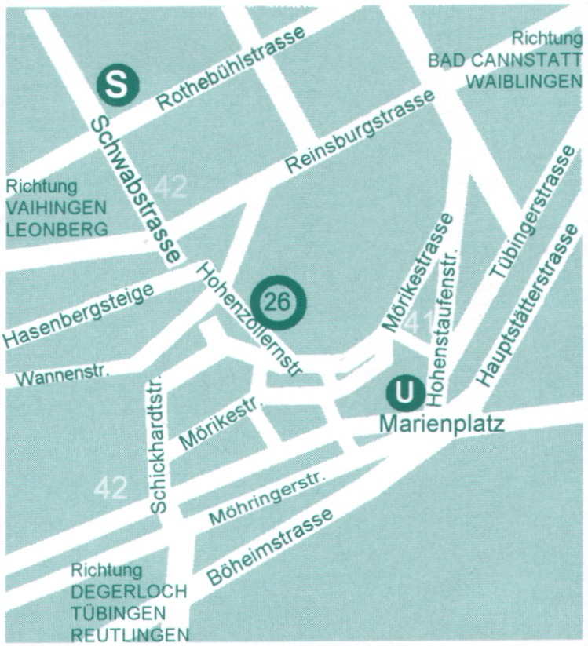
Tagungsort / Veranstalter

Psychoanalytisches Institut
"Stuttgarter Gruppe" e. V.
Hohenzollernstr. 26

70178 Stuttgart
Psychoanalytisches Institut
"Stuttgarter Gruppe" e.V.
Hohenzollernstraße 26
70178 Stuttgart
Tel.: 0711-6485220
Fax: 0711-6485240
E-Mail: info@psychoanalysestgt.de

So finden Sie uns

S-Bahn: S1/2/3/4/5/6,
Schwabstraße
U-Bahn: U1 und U 14, Marienplatz
Bus 41: Mörikestraße
Bus 42: Schwab-/Reinsburgstraße
Bus 42: Schickardschule
Übernachtungsmöglichkeiten
( Kontingent bis 15.12.2004 - Stichwort
"Freie Institute")

Kronen-Hotel - Fußweg vom Hbf 5 Min.
Kronenstr. 48, 70174 Stuttgart
Tel.: 0711-2251-0, Fax:0711-2251-404
E-Mail: info@kronenhotel-stuttgart.de

Hotel Ibis – Fußweg zum Institut 10 Min.
Marienplatz 8-10, 70178 Stuttgart
Tel.: 0711-120640, Fax: 0711-12064160
E-Mail: h3284-am@accor.com

Hotel Wartburg – im Stadtzentrum
Lange Straße 49, 70174 Stuttgart
Tel.: 0711-2045-0, Fax: 0711-2045-450
E-Mail: info@hotel-wartburg-stuttgart.de

4. ARBEITSTAGUNG
und
Lehranalytikerkonferenz

der „Freien Institute“
in der DGPT

4. – 6. März 2005

Psychoanalytisches Institut
"Stuttgarter Gruppe" e. V.

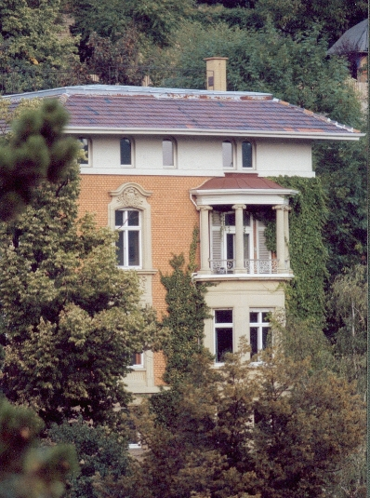

an der

Stuttgarter Akademie
für Tiefenpsychologie und
Psychoanalyse e.V.
Liebe Kolleginnen und Kollegen,

Nach den Treffen in Berlin, Bremen, und München laden wir Sie 2005 herzlich nach Stuttgart ein. Diesmal befassen wir uns ausführlicher mit dem Wissenschaftsbegriff in der Psychoanalyse:

- Ist der hermeneutische Aspekt heute
nicht mehr aktuell?
- Inwieweit hilft empirische Forschung
für die Praxis?
- Können wir die Spannung zwischen
psychoanalytischer Einzelfallforschung
und empirischer Forschung überwin-
den oder müssen wir sie erleiden?

Solche Fragen können den Kern unserer Arbeit treffen; sie werden vermutlich immer wichtiger. Wir freuen uns, dass wir mit Herrn PD Dr. Hau einen Referenten für den Vortrag am Freitagabend gewinnen konnten, der maßgeblich an der Grundlagenforschung im Frankfurter Sigmund Freud Institut beteiligt ist.

P R O G R A M M

Freitag, 4. März 2005

18.30 - 19.00 Eröffnung

19.00 - 20.30 Vortrag PD Dr. phil.
Stephan Hau
„Der Wissenschaftsbegriff in der Psychoanalyse“
mit anschließender
Diskussion

21.00 Abendessen

Samstag, 5. März 2005

09.00 – 10.30 AG Runde 1

Diskussion mit dem Referenten

10.30 – 11.00 Kaffeepause

11.00 – 12.30 AG Runde 2

- Intervisionsgruppen der Lehranalytiker
und Supervisoren
- Treffen der Studierenden
- Treffen der Mitglieder / Berufs- und
Institutspolitik

12.30 – 14.30 Mittagspause

14.30 – 16.00 AG Runde 3

- Intervisionsgruppen der Lehranalytiker
und Supervisoren
- Treffen der Studierenden
- Treffen der Mitglieder / Berufs- und
Institutspolitik

16.00 – 16.30 Kaffeepause

16.30 – 18.00 Plenum

Abend zur freien Verfügung
bzw. Kulturelles Programm (Stuttgarter
Ballet: Der Widerspenstigen Zähmung)

Sonntag, 6. März 2005

Je nach Bedarf Fortführung der
Intervisionsgruppen bis Mittag

Alternativ: Führung durch den gerade eröffneten Neubau „Städtische Galerie“ der Stadt Stuttgart (u.a. größte Dix-Sammlung)

Anmeldung zur 4. Arbeitstagung
und Lehranalytikerkonferenz
der „Freien Institute“

Name:

Vorname:

Straße:

PLZ/Ort:

Tel.:

Fax:

E-Mail:

Institut:

Abendessen am 4. 3.2005
Mittagessen am 5. 3.2005
Kulturelles Programm am 5.3.2005
Kulturelles Programm am 6.3.2005

Anmeldeschluss: 14. Februar 2005

Die Teilnahme ist kostenlos

Fortbildungspunkte

Testat für Aus-/Weiterbildungs-teilnehmerInnen

